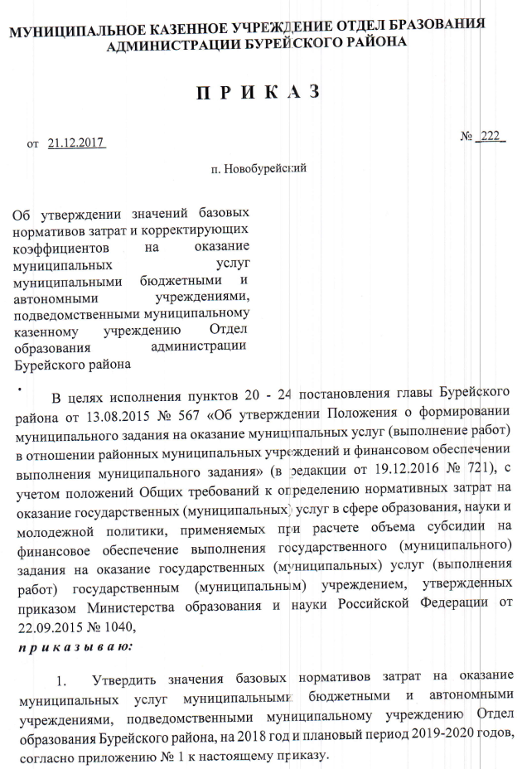

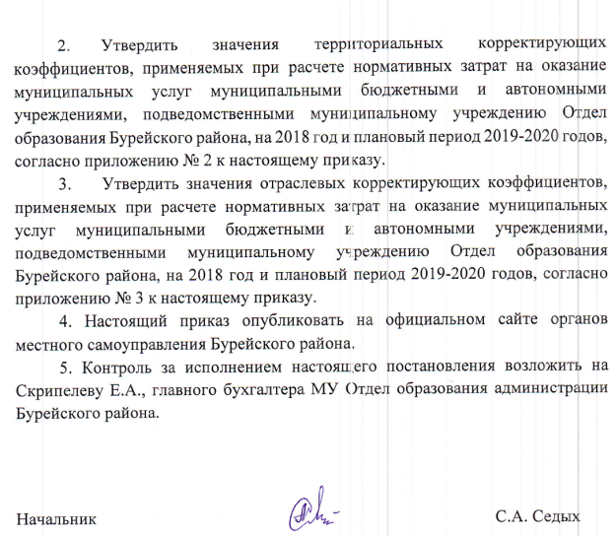

Приложение № 1
к приказу МКУ Отдел образования
администрации Бурейского района
от 21.12.2017 года № 222.

Значения базовых нормативов затрат на оказание муниципальных услуг муниципальными бюджетными и автономными учреждениями, подведомственными муниципальному учреждению Отдел образования Бурейского района, на 2018 год и плановый период 2019-2020 годы.

Наименование муниципальной услуги / направления | Показатель объема муниципальной услуги | Базовый норматив затрат на оказание муниципальной услуги, в 2018 году | В том числе |  | Плановый период
 |  |  | сумма затрат на оплату труда с начислениями на выплаты по оплате труда работников, непосредственно связанных с оказанием муниципальной услуги | сумма затрат на коммунальные услуги и содержание недвижимого имущества, необходимого для выполнения муниципального задания на оказание муниципальной услуги | Базовый норматив затрат на оказание муниципа-льной услуги, в 2019 году | Базовый норматив затрат на оказание муници-пальной услуги, в 2020 году
Реализация дополнительных общеразвивающих программ
по физкультурно-спортивному направлению | на один человеко-час | 80,05 | 46,54 | 5,76 | 80,05 | 82,45
по туристско-краеведческому направлению | на один человеко-час | 91,93 | 50,67 | 4,70 | 91,93 | 94,69
по техническому направлению | на один человеко-час | 91,98 | 50,67 | 4,70 | 91,98 | 94,74
по социально-педагогическому направлению | на один человеко-час | 92,22 | 50,67 | 4,70 | 92,22 | 94,98
по естественно-научному направлению | на один человеко-час | 86,10 | 47,09 | 4,61 | 86,10 | 88,68
по художественному направлению | на один человеко-час | 93,24 | 54,52 | 4,54 | 93,24 | 96,05
Реализация основных общеобразовательных программ дошкольного образования | на одного обучающегося | 58736,34 | 43116,60 | 10932,25 | 64257,78 | 66070,34
Присмотр и уход | на одного обучающегося | 43809,25 | 10999,03 | 4642,27 | 47805,79 | 49069,81
Реализация основных общеобразовательных программ начального общего образования | на одного обучающегося | 41621,31 | 21545,95 | 5389,27 | 43512,49 | 45003,93
Реализация основных общеобразовательных программ основного общего образования | на одного обучающегося | 47698,62 | 29200,62 | 5389,27 | 49865,94 | 51575,15
Реализация основных общеобразовательных программ среднего общего образования | на одного обучающегося | 54538,31 | 34064,89 | 5379,59 | 57016,41 | 58970,71

Приложение № 2
к приказу МКУ Отдел образования
администрации Бурейского района
от 21.12.2017 года № 222

Значения территориальных корректирующих коэффициентов, применяемых при расчете нормативных затрат на оказание муниципальных услуг муниципальными бюджетными и автономными учреждениями, подведомственными муниципальному учреждению Отдел образования Бурейского района, 2018 год и плановый период 2019-2020 годы

Наименование муниципальной услуги | Наименование муниципального образования / учреждения | Территориальный корректирующий коэффициент
 |  | 2018 г. | 2019 г. | 2020 г.
Реализация дополнительных общеразвивающих программ  (по всем направлениям) | МАУ ДОД ЦВР | 1 | 1 | 1
Реализация основных общеобразовательных программ дошкольного образования | р.п. Новобурейский | 0,9500 | 0,9500 | 0,9500
 | р.п. Бурея | 0,9342 | 0,9300 | 0,9300
 | МДОБУ Талаканский д/с № 2 | 1,2758 | 1,2830 | 1,2830
 | МДОБУ Талаканский д/с № 3 | 1,2576 | 1,2350 | 1,2300
 | МДОБУ ЦРР - д/с № 4 | 1,0704 | 1,0704 | 1,0704
Присмотр и уход | р.п. Новобурейский | 0,9772 | 0,9732 | 0,9732
 | р.п. Бурея | 0,9779 | 0,9600 | 0,9600
 | МДОБУ Талаканский д/с № 2 | 1,2315 | 1,2260 | 1,2350
 | МДОБУ Талаканский д/с № 3 | 1,2510 | 1,2300 | 1,2000
 | МДОБУ ЦРР - д/с № 4 | 1,0000 | 1,0000 | 1,0000
Реализация основных общеобразовательных программ начального общего образования | МОБУ Новобурейская СОШ № 1 | 1,0000 | 1,0000 | 1,0000
 | МОБУ Новобурейская СОШ № 3 | 1,2000 | 1,2010 | 1,2100
 | МОБУ Бурейская СОШ | 1,1000 | 1,1150 | 1,1150
 | МОБУ Талаканская СОШ № 5 | 1,5000 | 1,5040 | 1,5140
Реализация основных общеобразовательных программ основного общего образования | МОБУ Новобурейская СОШ № 1 | 1,0000 | 1,0000 | 1,0000
 | МОБУ Новобурейская СОШ № 3 | 1,1500 | 1,1600 | 1,1600
 | МОБУ Бурейская СОШ | 1,1000 | 1,1150 | 1,1150
 | МОБУ Талаканская СОШ № 5 | 1,4100 | 1,4130 | 1,4200
Реализация основных общеобразовательных программ среднего общего образования | МОБУ Новобурейская СОШ № 1 | 0,9630 | 0,8820 | 0,8930
 | МОБУ Новобурейская СОШ № 3 | 1,1610 | 1,1620 | 1,1640
 | МОБУ Бурейская СОШ | 1,1410 | 1,1610 | 1,1700
 | МОБУ Талаканская СОШ № 5 | 1,423 | 1,450 | 1,460

Приложение № 3
к приказу МКУ Отдел образования
администрации Бурейского района
от 21.12.2017 года № 222.

Значения отраслевых корректирующих коэффициентов, применяемых при расчете нормативных затрат на оказание муниципальных услуг муниципальными бюджетными и автономными учреждениями, подведомственными муниципальному учреждению Отдел образования Бурейского района, 2018 год и плановый период 2019-2020 годы

- Для учреждений, реализующих дополнительные программы
Наименование муниципальной услуги | Отраслевой корректирующий коэффициент
 | Условие (форма) оказания услуги | Значение отраслевого корректирующего коэффициента
 |  | 2018 г. | 2019 г. | 2020 г.
Реализация дополнительных общеразвивающих программ  (по всем направлениям) | очная | 1,00 | 1,00 | 1,00

- Для учреждений, реализующих программы дошкольного образования и осуществляющих присмотр и уход за детьми
Наименование муниципальной услуги | Отраслевой корректирующий коэффициент | Значение отраслевого корректирующего коэффициента
 | Условие, отражающее специфику услуги | 2018 г. | 2019 г. | 2020 г.
Присмотр и уход | дети-инвалиды | 1,22847 | 1,22847 | 1,22847
 | дети-сироты и дети, оставшиеся без попечения родителей | 1,0 | 1,0 | 1,0
 | физические лица за исключением льготных категорий | 1,0 | 1,0 | 1,0
Реализация основных общеобразовательных программ дошкольного образования | от 1 года до 3 лет | 1,0 | 1,0 | 1,0
 | от 3 лет до 8 лет | 1,0 | 1,0 | 1,0

- Для учреждений, реализующих программы общего образования

Наименование муниципальной услуги | Наименование показателя оказания муниципальной услуги | Значение отраслевого корректирующего коэффициента
 |  | 2018 г. | 2018 г. | 2018 г.
Отраслевой корректирующий коэффициент 1:
показатель, отражающий специфику муниципальной услуги
Реализация основных общеобразовательных программ начального общего образования | образовательная программа начального общего образования | 1,00000 | 1,00000 | 1,00000
 | адаптированная образовательная программа начального общего образования | 1,51767 | 1,51767 | 1,51767
Реализация основных общеобразовательных программ основного общего образования | образовательная программа основного общего образования | 1,00000 | 1,00000 | 1,00000
 | адаптированная образовательная программа основного общего образования | 1,61219 | 1,51767 | 1,61219
Реализация основных общеобразовательных программ среднего общего образования | образовательная программа среднего общего образования | 1,00000 | 1,00000 | 1,00000
Отраслевой корректирующий коэффициент 2:
показатель, отражающий условия оказания муниципальной услуги
Реализация основных общеобразовательных программ начального общего образования | очная | 1,00000 | 1,00000 | 1,00000
 | на дому | 0,87052 | 0,87052 | 0,87052
Реализация основных общеобразовательных программ основного общего образования | очная | 1,00000 | 1,00000 | 1,00000
 | на дому | 0,88701 | 0,88701 | 0,88701
Реализация основных общеобразовательных программ среднего общего образования | очная | 1,00000 | 1,00000 | 1,00000
Отраслевой корректирующий коэффициент 3:
Показатель, отражающий качество оказания муниципальной услуги –
уровень освоения обучающимися основной общеобразовательной программы общего образования по завершении n-й ступени общего образования
Реализация основных общеобразовательных программ начального общего образования | успеваемость по результатам итоговой работы 100 процентов | 1,00000 | 1,00000 | 1,00000
 | успеваемость по результатам итоговой работы менее 100 процентов | 0,99741 | 0,99741 | 0,99741
Реализация основных общеобразовательных программ основного общего образования | успеваемость по результатам итоговой работы 100 процентов | 1,00000 | 1,00000 | 1,00000
 | успеваемость по результатам итоговой работы менее 100 процентов | 0,99694 | 0,99694 | 0,99694
Реализация основных общеобразовательных программ среднего общего образования | результаты итоговой работы от 50,3 балла и выше | 1,00625 | 1,00625 | 1,00625
 | результаты итоговой работы ниже 50,3 балла и выше | 1,00000 | 1,00000 | 1,00000

